FIRE (Tên file FIRE.PAS) – Thời gian: 1 giây / 1 test.
Fire là một trò chơi, yêu cầu người tham gia thực hiện thao chọn một trong các dòng để thực hiện phá hủy tất cả chướng ngại vật trên đường đi của dòng đó.
Trò chơi biểu diễn dưới dạng bảng hình chữ nhật có kích thước W*H (W là chiều rộng, H là chiều cao). Chướng ngại vật là các đoạn thẳng được chia làm hai loại: đoạn thẳng nối từ cạnh trên hình chữ nhật xuống, đoạn thẳng nối từ cạnh dưới hình chữ nhật lên.
Ví dụ: Trong hình minh họa bảng có kích thước 14x5
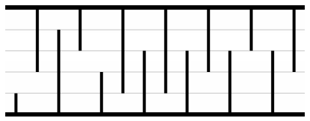
Người chơi thực hiện chọn dòng 2, và thực hiện phá hủy tất cả chướng ngại vật trên dòng này (có tất cả 8 đoạn thẳng bị phá hủy).
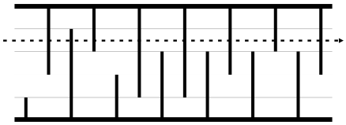
Người thắng cuộc là người phá hủy ít chướng ngại vật nhất.
Yêu cầu: Hãy cho biết người thắng cuộc phá hủy ít nhất bao nhiêu chướng ngại vật, và có bao nhiêu dòng có thể phá hủy số chướng ngại vật ít nhất này.
Dữ liệu: Cho trong file văn bản FIRE.INP gồm
- Dòng đầu tiên chứa số nguyên W, H (2 ≤ W ≤ 200000, 2 ≤ H ≤ 500000).
- N dòng tiếp theo, mỗi dòng gồm một số nguyên dương (nhỏ hơn H) biểu diễn chiều cao của đoạn thẳng chướng ngại vật. Các dòng lẻ biểu diễn đoạn thẳng nối từ cạnh dưới hình chữ nhật lên, các dòng chẵn biểu diễn đoạn thẳng nối từ cạnh trên hình chữ nhật xuống.
Kết quả: Ghi ra file văn bản FIRE.OUT gồm một dòng duy nhất chứa hai số, số chướng ngại vật ít nhất và số dòng có thể phá hủy chướng ngại vật ít nhất.
Ví dụ:
FIRE.INP | FIRE.OUT | GIẢI THÍCH
14 5  1  3  4  2  2  4  3  4  3  3  3  2  3  3 | 7 2

